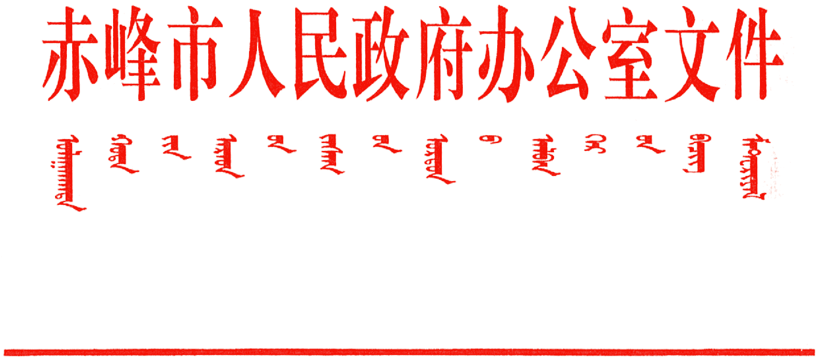

赤政办发〔2022〕33号

赤峰市人民政府办公室关于印发
赤峰市“十四五”医疗保障事业发展规划
（2021—2025年）的通知

各旗县区人民政府，市直各委办局，各企事业单位：
经市政府同意，现将《赤峰市“十四五”医疗保障事业发展规划（2021—2025年）》印发给你们，请结合实际，认真贯彻落实。

2022年7月1日
（此件公开发布）

抄送：市委各部门。
市人大常委会办公室、政协办公室，市监委，中级人民法院、
人民检察院。
各人民团体、新闻单位。
赤峰市人民政府办公室秘书二科 | 2022年7月1日印发

